**实验4：从NFA到DFA**（子集构造法）

1. **预备知识**
2. **子集构造法**

子集构造是NFA转DFA时所使用的用于消除空转换的方法.

1. **实验要求**

**1、基于子集构造法从NFA构建DFA**

1）输入为基于NFA的状态转换表，如下图所示（和上次课得到的NFA状态转换表相同）。

|  |  |  |
| --- | --- | --- |
| 起始状态 | 符号 | 结束状态 |
| 0 | a | 1 |
| 1 | b | 2 |

2）输出为基于DFA的状态转换表。核心是要实现ε-closure（S）函数，即从状态集合S出发经过ε可以达到的所有状态集合。4）

3）完成(a|b)*ab的NFA到DFA的转换，NFA如下图所示：

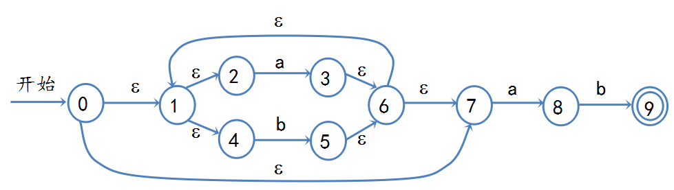

**2、判断字符串是否能被DFA接受**

给定一个字符串，通过遍历生成的DFA，判断是否可到到达结束状态，如果可以到达，则接受，否则不接受。DFA为上一题生成得到，字符串序列如下：

1）aab

2）ababab

3）aabbab

**3、基于正则表达式构建DFA**

结合上次实验内容，基于正则表达式构建DFA。步骤为：正则表达式->NFA->DFA。正则表达式为：ab*，a(a|b)*。并判断字符串abb，abab能否被上述两个正则表达式接受。

**建议用时：4**课时